KATA PENGANTAR
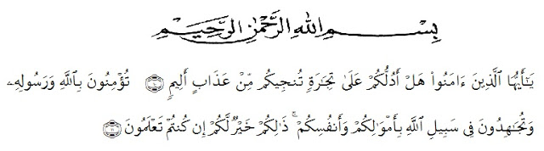

Artinya :
“Wahai Orang-orang yang beriman ! Maukah kamu aku tunjukan suatu perdagangan yang dapat menyelamatkan kamu dari azab yang pedih ? (10). (Yaitu) kamu beriman kepada Allah dan Rasul-Nya dan berjihad dijalan Allah dengan harta dan jiwamu. Itulah yang lebih baik bagimu jika kamu mengetahuinya (11) (QS. As-Saff : 10-11)”.

Dengan memanjatkan puji syukur kehadirat Allah SWT, karena hanya dengan limpahan rahmat, karunia dan rihdo-Nya, sehingga peneliti dapat menyelesaikan penyusunan penelitian skripsi dalam waktu yang telah ditentukan.
Penelitian ini berjudul “Analisis Determinan Intensitas Wajib Pajak Dalam Menggunakan E-Filling Pada KPP Pratama Kisaran Sumatera Utara”. Penelitian ini bertujuan untuk menguji dan menganalisis faktor-faktor yang mempengaruhi niat prilaku wajib pajak dalam menggunakan e-filing pada KPP Pratama Kisaran.
Akhinya, peneliti berharap semoga penelitian skripsi ini dapat diterima dan untuk dilanjutkan . Peneliti mengucapkan terima kasih kepada semua pihak yang telah memberikan masukan dan bantuan sehingga skripsi ini selesai. Oleh karena itu, pada bagian ini peneliti ingin menyampaikan terima kasih dan penghargaan sebesar-besarnya kepada :
- Bapak Dr. H. Hardi Mulyono, SE, M.AP Rektor Universitas Muslim Nusantara Al-Washliyah Medan.
- Ibu Dr. Anggia Sari Lubis, SE., M.Si, sebagai Dekan Fakultas Ekonomi yang telah memberikan dorongan dan semangat kepada peneliti selama penyelesaian skripsi ini.
- Ibu Deby Chytia Ovami, S.Pd., M.Si sebagai Ka. Prodi Akuntansi Fakultas Ekonomi Universitas Muslim Nusantara Al Washliyah Medan.
- Dr. Alistraja Dison Silalahi, SE.,M.Si sebagai pembimbing yang telah bersedia meluangkan waktu dan memberikan bimbingan kepada peneliti hingga skripsi ini dapat selesai
- Teristimewa, Ayahanda dan Ibunda tercinta yang dengan sabar senantiasa memberikan do’a dengan penuh keikhlasan dan semangat kepada peneliti selama kuliah.
- Seluruh Staf Pengajar dan Pegawai di Fakultas Ekonomi Jurusan Akuntansi Universitas Muslim Nusantara Al-Washliyah Medan.
- Sahabat saya yang tidak saya sebutkan namanya teleh banyak memberi motivasi kepada saya
- Teman-teman mahasiswa Akuntansi angkatan 2018 yang tidak bisa saya sebutkan satu persatu yang membantu dan memberikan dorongan kepada peneliti selama menjalani perkuliahan
Peneliti menyadari sepenuhnya bahwa skripsi ini jauh dari sempurna dan perlu bantuan dan dorongan serta perbaikan dari berbagai pihak. Oleh karena itu, segala kritik dan saran yang sifatnya membangun akan peneliti terima demi penyempurnaan skripsi ini dan semoga memberikan manfaat bagi orang yang membutuhkannya. Akhir kata semoga penelitian saya ini bermanfaat bagi para pembaca dalam menambah wawasan , dapat jadi masukan bagi rekan rekan selanjutnya dalam menyususn skripsi

Medan, September 2021

Nurhadika
183214076

